《大学物理》练习题 No.8 刚体定轴转动的功和能

班级 ___________ 学号 __________ 姓名 _________ 成绩 ________

一、选择题
1. 如图8.1所示, 一匀质细杆可绕通过其一端的水平光滑轴在竖直平面内自由转动. 杆长 l = (5/3)m,今使杆从与竖直方向成60°角的位置由静止释放(g取10m/s²), 则杆的最大角速度为
60°
图8.1
[ A ] (A) 3rad/s.
(B) π rad/s
(C) 9 rad/s.
- 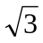rad/s.

2.一人站在旋转平台的中央,两臂侧平举,整个系统以2π rad/s的角速度旋转，转动惯量为6.0kgm².如果将双臂收回则系统的转动惯量变为2.0kgm².此时系统的转动动能与原来的转动动能之比E_{k}/ E_{k0}为
[ C ] （A）2.
(B) 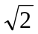.
(C) 3.
(D) .

3.如图8.2所示，一匀质细杆可绕通过上端与杆垂直的水平光滑固定轴旋转，初始状态为静止悬挂。现有一个小球自左方水平打击细杆.设小球与细杆之间为非弹性碰撞，则在碰撞过程中对细杆与小球这一系统
○
·
O
图8.2
[ C ] (A) 只有机械能守恒.
(B) 只有动量守恒.
(C) 只有对转轴O的角动量守恒.
(D) 机械能、动量角和动量均守恒.

二.填空题

1.一匀质细杆AB,长为l,质量为m. A端挂在一光滑的固定水平轴上, 细杆可以在竖直平面内自由摆动.杆从水平位置由静止释放开始下摆,当下摆θ 时,杆的角速度为 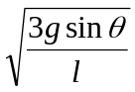.

2.将一质量为m的小球, 系于轻绳的一端, 绳的另一端穿过光滑水平桌面上的小孔用手拉住, 先使小球以角速度ω ₁ 在桌面上做半径为r₁的圆周运动, 然后缓慢将绳下拉, 使半径缩小为r₂, 在此过程中小球的动能增量是 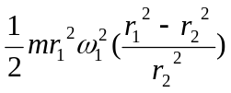 .

三.计算题
1.有一质量为m₁、长为l的均匀细棒，静止平放在滑动摩擦系数为μ的水平桌面上，它可绕通过其端点O且与桌面垂直的固定光滑轴转动. 另有一水平运动的质量为m₂的小滑块，从侧面垂直于棒与棒的另一端A相撞，设碰撞时间极短，已知小滑块在碰撞前后的速度分别为v₁和v₂，如图8.3所示. 求碰撞后从细棒开始转动到停止转动的过程所需的时间 (已知棒绕O点的转动惯量J=m₁l²/3).
l
v₂
(俯视图)
□
m₁
m₂
O
v₁
A
图8.3
解：由角动量守恒可以得到 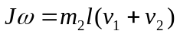
碰后，由于摩擦产生的阻力矩为：
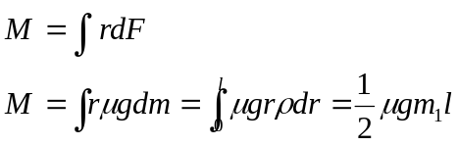
由角动量定理，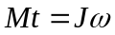
得到，碰撞后从细棒开始转动到停止转动的过程所需的时间
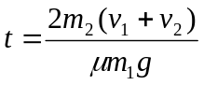

2.一长l=0.4m的均匀木棒，质量M=1.0kg，可绕水平轴O在竖直内转动，开始时棒自然地竖直悬垂，今有质量m=8g的子弹以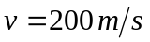地速率从A点射入棒中，假定A点与O点的距离为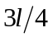，求：
（1）、棒开始运动时的角速度；
O
（2）、棒的最大偏转角。
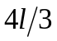

A
解：（1）、碰撞瞬间由角动量守恒可以得到
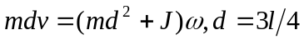
所以： 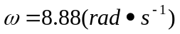

（2）、子弹与棒一同偏转的过程中只受重力矩作用，所以
系统机械能守恒：
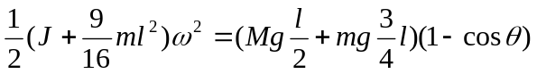

所以：